川北中学校 ３年学年だより１号 令和６年４月８日
３年学年だより

O

進級おめでとうございます！
いよいよ３年生ですね。今日から始まる１年は川北中学校最高学年としての1年であり、９年間の義務教育の集大成でもある１年です。また、自己を見つめ、自分の進路選択を切り拓く１年でもあります。短い時間や小さなこともおろそかにせず、そして何より仲間を大切にして過ごしていきましょう！
当面のタイトルは「３年学年だより」とし、学年目標が決まったら目標とリンクしたタイトルにしたいと考えています。青空のイラストには、１年後に川中を巣立っていくみんなが自分の翼で遠くまで翔んでいけるように、たとえ雨が降っても 雨上がりの青空を信じてがんばれるようにとの願いをこめました。重要な連絡はもちろん、みんなのがんばりや成長も載せていきますので、必ず読んでおうちの方にも渡してください。

～３年担当の先生方～
クラス | 担任 | 副担任
３年１組 | 黒本 晴樹 | 道上 莉央
３年２組 | 土川 留美 | 吉田 悦子
さなえ１組 | 松本 真子

～保護者の皆様へ～
ご進級おめでとうございます。
お子さまにとってこの１年がより充実した良いものになるよう、
家庭と学校で協力して見守っていけたらと思います。
不安なことや疑問などがありましたら、遠慮なくご相談ください。３年生担当一同
学校電話（０７６－２７７－０３５４）

～クラス発表の様子～

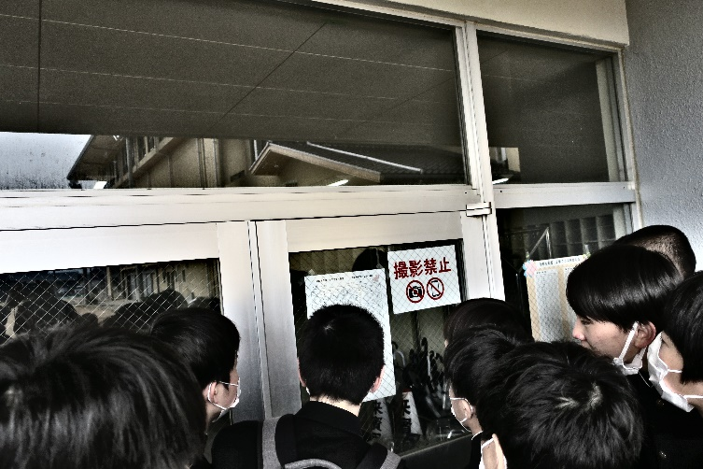
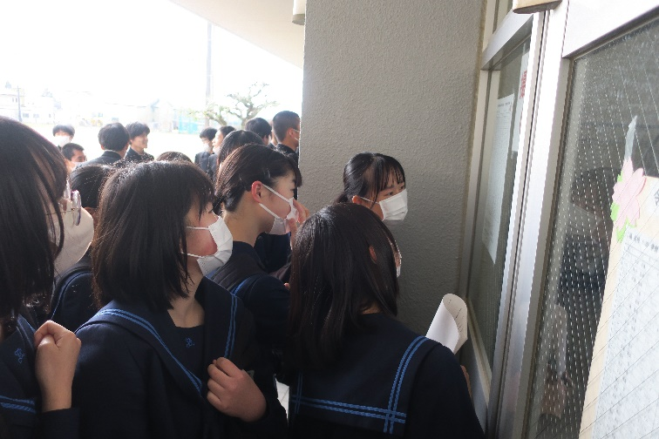

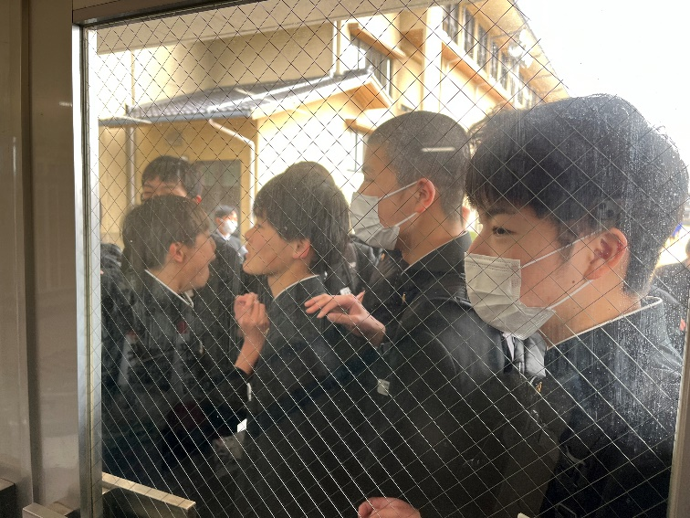
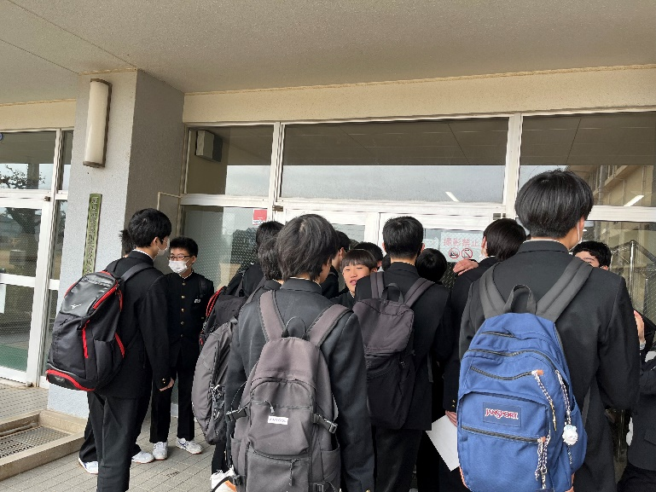

さあ行こう！ 皆で一緒に。
咲かせよう！ 自分の花を。
最高学年としての一年が、始まる。

今年度より日課が変わります。授業の開始時間などに注意して行動しましょう。

日課表 | 〈Ａ日程〉 | 〈Ｂ日程〉
朝学習 | ８：０５～ ８：２０ | ８：０５～ ８：２０
朝 礼 | ８：２０～ ８：３０ | ８：２０～ ８：３０
１ 限 | ８：３５～ ９：２５ | ８：３５～ ９：２０
２ 限 | ９：３５～１０：２５ | ９：３０～１０：１５
３ 限 | １０：３５～１１：２５ | １０：２５～１１：１０
４ 限 | １１：３５～１２：２５ | １１：２０～１２：０５
給 食 | １２：２５～１３：００ | １２：０５～１２：４０
昼休み | １３：００～１３：２０ | １２：４０～１３：００
５ 限 | １３：２５～１４：１５ | １３：０５～１３：５０
６ 限 | １４：２５～１５：１５ | １４：００～１４：４５
清 掃 | １５：２０～１５：３０ | １４：５０～１５：００
終 礼 | １５：３５～１５：４５ | １５：０５～１５：１５

＜部活動時間（平日）＞ |  | ＊終礼後、２時間１５分以内（準備・片付けを含む）
 |  | 最終完全下校 | 期間
 | 夏期 | １８：００ | ３学期期末テスト後～２学期中間テストまで
 | 冬期 | １７：３０ | ２学期中間テスト後～３学期期末テストまで

～新学期当初の予定①～
4月９日（火）【A日程】 学級開き 給食開始 身体計測
朝学習：テスト勉強
1 限 学 活 学級開き、机・いす決め、身体計測の説明、係決め
2 限 学 活 身体計測、作文「３年生になって」、自己紹介カード
3 限 学 活 身体計測、作文「３年生になって」、自己紹介カード 続き
4 限 学 活 係決め、給食・清掃分担、給食について
12：25 ～ 13：00 給食
13：00 ～ 13：20 昼休み
５ 限 学 活 学級組織決め テストの受け方確認
６ 限 集会指導
〈持ち物〉 筆記用具、朝学習（テスト勉強）用の課題、めがね（必要な人）、
〈提出物〉 家庭環境調査
部活動登録用紙
自転車通学許可申請書（自転車通学の人）
通学路申請書（全員）
〈配付物〉 緊急連絡カード
引き渡しカード

４月１０日（水）【A日程】 進級テスト 部活なし
朝学習：テスト勉強
Fight!
１ 限 国 語
２ 限 理 科
３ 限 英 語
４ 限 社 会
５ 限 数 学
14 : 25～14 : 40 清掃ミーティング
14 : 40～14 : 50 清掃
14：55～15：05 終礼
〈持ち物〉さなえ、筆記用具（コンパス・定規）、朝学習（テスト勉強）用の課題
〈提出物〉春休みの課題（５教科の整研ノート、整研シート８枚、数学ワーク、自学ノート１０ページ以上）
緊急連絡カード
保健調査票
各種たよりやホームページへの情報記載等についての同意書

